

**Evidensrapport**

Grundlag for databasens population, indikatorer og standarder

Publikationsårstal: årstal

**Databasens navn**

Databasens navn

© RKKP 2023

Kvalitetskonsulent for databasens navn:

Navn

E-mail:

Telefonnummer: +45

Udgiver:

Regionernes Kliniske Kvalitetsudviklingsprogram (RKKP)

Hedeager 3

8200 Aarhus N

www.rkkp.dk

Version 1.0

Versionsdato: 01.23.4567

**Forord**

Dette afsnit er obligatorisk og skrives gerne af formanden for databasens styregruppe.

Afsnittet må **maksimalt fylde én side**.

Forordet kan f.eks. indeholde en kort beskrivelse af:

* databasen og evt. placering i en bestemt kontekst
* indikatorændringer siden sidste opdatering af evidensrapporten
* den opdaterede evidens for det eksisterende indikatorsæt
* hvilke kliniske retningslinjer, der ligger til grund for indikatorerne i databasen.

**Eksempel (forord i dokumentalistrapport fra Dansk Apopleksi Register, 2021)**

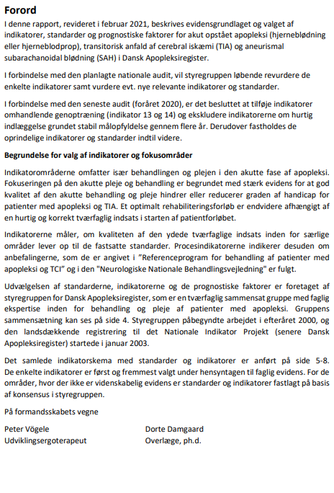

Navn og titel på formanden

**Indholdsfortegnelse**

Formål med evidensrapporter 6

Styregruppen for databasenavn 7

***RKKP*** 7

Indikatoroversigt 8

Sammenfatning af ændringer i evidensrapporten 8

Baggrund 9

Population 10

Metode 11

Litteratursøgning 11

Evidensgraduering 11

Evidensgrundlag for indikatorerne 12

Søgeresultat 12

Indikator 1 12

Indikator 2 12

Rationale 13

Referencer 15

Bilagsoversigt 16

Indholdsfortegnelsen skal opdateres når rapportens indhold er færdigt.

Opdatering sker ved at venstreklikke på indholdsfortegnelsen så den markeres.

Herefter højreklikkes og trykkes 'opdater felt' samt 'opdater alt'.

Til sidst slettes hjælpeteksten her.

**Forkortelser**

Dette afsnit er ikke obligatorisk, men anbefales ved hyppig brug af forkortelser.

For eksempel:

RKKP Regionernes Kliniske Kvalitetsudviklingsprogram

JAMA Journal of American Medical Association

# Formål med evidensrapporter

Dette afsnit er obligatorisk og må ikke ændres.

Formålet med evidensrapporter er at beskrive evidensgrundlaget for databasens indikatorer og standarder. Rapporten synliggør således den viden og de overvejelser, der ligger til grund for fastsættelse af indikatorer, standarder og analysemetoder.

En indikator er en målbar variabel, der i de kliniske kvalitetsdatabaser anvendes til at monitorere og vurdere kvaliteten i sundhedsvæsenet. Monitoreringen understøtter den løbende udvikling af kvaliteten i patientforløbet i en kontinuerlig stræben efter høj og ensartet kvalitet båret af de kliniske miljøer på området. Den kliniske kvalitetsdatabases indikatorer bør derfor belyse relevante kliniske retningslinjer inden for databasens område, der indeholder faglige anbefalinger bygget på national konsensus om 'god kvalitet' [1].

Indikatorer kan typeinddeles i 3 kategorier:

**Struktur-indikatorer** (de tilgængelige ressourcer, f.eks. antal speciallæger på en afdeling).

**Proces-indikatorer** (aktiviteter, som udføres i forbindelse med det kliniske og organisatoriske arbejde i relation til patientforløbet, f.eks. andel af behandlinger, som udføres i henhold til kliniske retningslinjer).

**Resultat-indikatorer** (effekten, som opnås i patientens sundhedstilstand, som tilskrives indsatsen, f.eks. overlevelse).

Indikatorsættet vil ofte være balanceret på de forskellige indikatortyper, med hovedvægt på proces- og resultatindikatorer, og tilstræbe et antal indikatorer, der er i overensstemmelse med et realistisk omfang af tilhørende klinisk kvalitetsudviklingsaktivitet. Databasestyregruppen kan vælge at supplere indikatorsættet med forklarende eller prognostiske variable, der f.eks. anvendes til stratificering eller justering for forskelle i patientsammensætningen.

Fastsættelse af målet for kvalitetsudviklingen – standarden – sker sjældent udelukkende på baggrund af evidens, men vil ofte afspejle ekspertkonsensus, værdier eller politiske målsætninger. Standarden vil typisk afspejle et realistisk udviklingsmål: det niveau for indikatorværdien man stræber efter at opnå. Angivelse af et eksakt niveau undlades til tider, men den ønskede forbedringsretning bør altid fremgå.

Evidensrapporten opdateres som minimum hvert tredje år som led i databasens godkendelsesperiode [2]. Dette sikrer at indikatorsættet afspejler den nyeste viden på området og sikrer samtidigt, at områder hvor kvaliteten har ligget stabilt højt i en længere periode ikke længere monitoreres og indikatoren afvikles/erstattes.

RKKP afholder databasens udgifter i forbindelse med vedligehold, revision og udvikling af indikatorsættet.

Uddybende information om indikatorbaseret kvalitetsudvikling, indikatorer og standarder kan findes på RKKP's hjemmeside: www.rkkp.dk

# Styregruppen for databasenavn

RKKP-team udfylder nedenstående styregruppeoversigt ved arbejdets afslutning

|  |  |  |
| --- | --- | --- |
| ***Formand*** | **Navn**  Titel  *Repræsentant fra* | Hospital/afdeling/kommune/praksis/forening |
| **Øvrige medlemmer** | | |
| ***Region XX*** | **Navn**  Titel | Hospital/afdeling/kommune/praksis/forening |
|  |  |  |
| ***Patient-***  ***repræsentant*** | **Navn** |  |
|  |  |  |
| ***RKKP*** | **Navn**  Titel | RKKP's Videncenter  Afdeling for databaseområde XX: |
| ***RKKP*** | **Navn**  Titel | RKKP's Videncenter  Afdeling for databaseområde XX: |

Styregruppens rolle i forbindelse med indikatorsættet

Databasens styregruppe skal bl.a. sikre den løbende udvikling af databasen, så indikatorerne er i overensstemmelse med nyeste viden og evidens på området – og er praktisk anvendelige til klinisk kvalitetsudvikling, herunder at indikatorerne afspejler eventuelle gældende kliniske retningslinjer og patientperspektivet.

Databaseteamet i RKKP skal som en del af styregruppen rådgive og understøtte klinikerne via løbende dialog om valg af indikatorer med afsæt i evidens samt ekspertviden om data, kvalitetsudvikling og epidemiologisk ekspertise.

Spørgsmål vedr. databasens indikatorsæt kan rettes til styregruppen via databasens kontaktperson. Kontaktoplysninger findes under den enkelte database: <https://www.rkkp.dk/kvalitetsdatabaser/databaser/>.

# Indikatoroversigt

RKKP-team udfylder nedenstående indikatoroversigt

|  |  |  |  |
| --- | --- | --- | --- |
| **Nr.** | **Indikatornavn** | **Standard** | **Type** |
| **1** | **Indikator titel**  Specificering af indikator |  |  |
| *Tekstboks* | | | | |

## Sammenfatning af ændringer i evidensrapporten

Kun for allerede etablerede databaser.

Anfør hvor der er forekommet ændringer af udvalgte indikatorer – (evt. uddybende beskrivelse i bilag).

|  |  |
| --- | --- |
| **Indikator (nummer og navn)** | **Ændring (prosabeskrivelse)** |
|  |  |
|  |  |
|  |  |
|  |  |
|  |  |
|  |  |

# Baggrund

Dette afsnit er obligatorisk. Det anbefales, at afsnittet maksimalt fylder **1- 2 normalsider**.

Her beskrives baggrunden for databasens sygdomsområde, herunder sygdomsbyrden, prævalensen og incidensen for databasens population. Beskriv fokus for kvalitetsudviklingen, herunder kendte kvalitets- eller patientsikkerhedproblemer, geografisk variation og patientperspektiver. Mortalitet, morbiditet og aktuelle behandlingsmuligheder kan, som databasens historie og dækningsgrad, ligeledes beskrives her.

**Eksempel (afsnit 'Formål og baggrund' i dokumentatlistrapport fra Dansk Unge- og Undgomsdiabetes, 2021)**

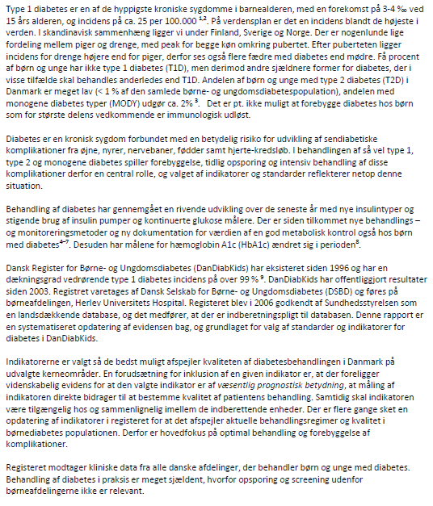

## Population

Dette afsnit er ikke obligatorisk men anbefales.

Beskriv den population, som indgår i databasen, herunder specifikke inklusionskriterier, anvendte ICD-10 koder, samt eksklusionskriterier. Specifikke datakilder kan ligeledes nævnes. Hvis afsnittet er særligt omfattende, kan det vedlægges i appendix.

**Eksempel ('Diagnose- og inklusionskriterier' i dokumentalistrapporten fra Dansk Traumeregister, 2021)**

Bemærkning: det aktuelle afsnit kunne med fordel også indeholde datakilder.

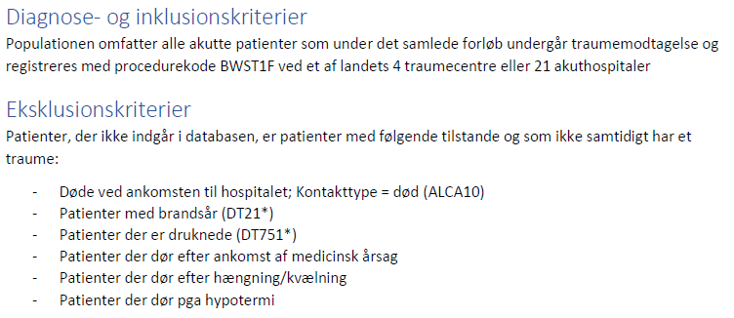

Hvis der er yderligere populationsspecifikationer, herunder tekniske specifikationer, kan der med fordel linkes til databasens hjemmeside/dokumentation for supplerende oplysninger.

# Metode

Dette afsnit er obligatorisk.

Her beskrives en kort introduktion til metoden, som er anvendt i evidensrapporten

## Litteratursøgning

Litteratursøgning sker i en proces med udgangspunkt i en '3-trins søgestrategi'.

- 1. trin: søgning efter eksisterende kliniske retningslinjer

- 2. trin: søgning efter systematiske reviews og metaanalyser

- 3. trin: søgning efter primær litteratur (randomiserede forsøg eller observationelle studier).

Findes der ikke anvendeligt materiale i trin 1, foretages søgning jf. trin 2 og så fremdeles.

*I afsnittet anføres:*

Hvem har udført søgningen og hvornår.

I hvilke databaser/guidelines/grå litteratur er der blevet søgt litteratur.

Anfør søgeord + bilag til søgestreng i minimum én database, dato for søgningen.

Anfør inklusionskriterier (design, sprog, årstal).

**Eksempel**

Søgningen efter relevante kliniske retningslinjer blev udført i februar 2021 af NN. Følgende søgeord blev anvendt: "rehabilitation" og "arthroplasty" ved søgning i g-i-n.net, nice.org.uk, guideline.gov, sign.ac.uk. Antal relevante hits: 8.

Søgning efter retningslinjer blev efterfulgt af søgning efter systematiske reviews og metaanalyser i databaserne Embase, PubMed og Cochrane Library. Søgningen blev udført i april 2021 af NN og indeholdt søgeordene: 'Rehabilitation'[MeSH] AND 'Arthroplasty'[MeSH] AND 'Quality of life'[Title/Abstract]. Søgningen blev begrænset til kun at inkludere design af typen 'systematic review' og 'meta-analysis'. Ydermere blev søgningen begrænset til publikationer udgivet fra 2010 og fremefter. Alle sprog blev inkluderet. Antal hits: 34.

Se den komplette søgeprotokol i bilag 1.

## Evidensgraduering

Anfør hvilken metode, der er anvendt til at graduere evidens (ESC, Oxford, GRADE etc.).

**Eksempel ('Evidensgraduering' fra dokumentalistrapporten i Dansk Kvalitetsdatabase for nyfødte, 2016)**

**Evidensgradering**

Efter gennemlæsning er den indsamlede videnskabelige litteratur vurderet mhp. design samt systematiske

og ikke systematiske fejlkilder. Ud fra dette, er den samlede evidens gradueret iht. skema i figur 2, hvor

dette er skønnet relevant. Studierne er vurderet efter Oxford Center for Evidence Based Medicine Levels of

Recommendation and Grades (Oxford), da flere indikatorer er resultater (ikke interventioner/procesvariable), og da en stor del af evidensen udgøres af observationelle data.

# Evidensgrundlag for indikatorerne

## Søgeresultat

Dette afsnit er obligatorisk.

Her beskrives søgeresultatet af litteratursøgningen, som beskrevet i metodeafsnittet.

## Indikator 1

Definition:

Type:

Grundlag for indikator: kliniske retningslinjer, systematisk litteraturgennemgang, konsensus (inkl. evt. ref.)

Resumé af evidensgrundlag:

Konklusion:

Anbefaling:

Evt. standard: (og hvorfor fastsættelse heraf – ud fra ref.? eller data? eller styregruppekonsensus?)

Evt. søgestreng:

## Indikator 2

Definition:

Type:

Grundlag for indikator:

Resumé af evidensgrundlag:

Konklusion:

Anbefaling:

Evt. standard:

Evt. søgestreng:

Etc.

**Eksempel**

**Indikator 10b**

**Definition**

Andel af patienter, der har fået foretaget CEA, som er i, eller opstartes i, antitrombotisk og lipidmodificerende behandling ifm. indgrebet.

**Type**

Procesindikator.

**Grundlag for indikator**

Både de europæiske og nationale retningslinjer for behandling af carotispatienter anbefaler, at alle patienter der får foretaget CEA behandles med trombocythæmmere og kolesterolsænkende behandling (statiner) (ref.).

**Resumé af evidensgrundlag**

**Konklusion**

Baseres på aktuelle kliniske retningslinjer samt niveau A-evidens jf. ESC (ref.)

# Rationale

Dette afsnit er valgfrit, men anbefales.

Her anføres eventuelle overvejelser angående det nuværende indikatorsæt og potentielle fremtidige indikatorer.

Beskriv evt. det nuværende og fremtidige fokusområde for databasen.

**Eksempel (afsnit i dokumentalistrapport fra Landsregisteret Karbase, 2021)**

Inden for mange specialer har PRO data været anvendt i stigende grad gennem de seneste 10-15 år,

både som effektmål i kvalitetsdatabaser og til brug i lægevidenskabelig forskning. Hensigten har været

at opnå reproducerbare og pålidelige mål for patientens oplevelse af behandlingseffekten.

PRO/PROMs anvendes aktuelt inden for karkirurgien i Norge, hvor NORKAR for første gang i 2019

indførte PROMs inden for behandlingen af AAA og CEA (6), mens det har været anvendt til patienter med

iskæmi siden 2018 (50).

PROM-spørgeskemaer til lægevidenskabeligt brug er udformet, så de alene besvares af patienten med

det formål, at opnå et mål for effekten af en behandling/intervention, som er uafhængig af

behandlerens vurdering. Den værdi og effekt af en behandling, som patienten selv oplever, kan kun

måles, føles og udtrykkes af patienten. Ved at benytte sig af lægefaglige/sundhedsfaglige mål alene,

risikerer man at måle på faktorer som måske er af akademisk interesse, men som ikke er interessante

for patienten.

PRO data kan endvidere anvendes til systematisk beregning af prædiktorer og forventet effekt af et

givent indgreb/intervention, hvilket kan være medvirkende til en succesfuld forventningsafstemning

mellem patient og behandler, der kan have stor betydning for et optimalt resultat.

Ligeledes kan anvendelsen af PRO/PROMs være et nyttigt redskab i dagligdagen, når det skal besluttes

om en operativ behandling er risikoen værd for patienten, netop fordi man ser på patientens behov

mere end på de tekniske muligheder.

Rent politisk er der også en stemning for at lade patienternes oplevelser med sygehusvæsnet få mere

betydning for behandlingen. I sidste ende er formålet naturligvis en bedre anvendelse af ressourcer og

mere plads til det faglige arbejde. Værktøjerne til endeligt at indføre PRO/PROMs som

kvalitetsmarkører er dog ikke endeligt på plads endnu.

Vi følger udviklingen således, at vi forhåbentlig kan indføre nogle af disse parametre i Landsregistret

Karbase på et senere tidspunkt.

**Andet eksempel (afsnit i dokumentalistrapporten fra Dansk Kvalitetsdatabase for nyfødte, 2016)**

**Fravalgt indikator -Psykomotorisk Outcome i 1½-2½ års alderen.**

Målet med neonatal behandling er overlevelse til et godt og leveværdigt barneliv, med så få senfølger

som muligt. Det er i dag også virkeligheden for langt de fleste børn, der har varet indlagt på neonatal

afsnit – også de børn, der er født præmaturt.

For de børn, der er født ekstremt præmaturt (GA < 28) og/eller har pådraget sig svære komplikationer

i deres neonatale behandlingsforløb (indikator 3) er frekvensen af væsentlige psykomotoriske

sequelae på sigt imidlertid stadig ikke ubetydelig. Anslået 5-10 % af disse børn vil således udvikle en

cerebral parese, omkring 10 % vil udvikle forstyrrelser inden for autismespektret og næsten 20 % vil

udvikle en attention deficit hyperkinetic disorder-lignende problematik. Ingen af disse tilstande

behøver at fratage det berørte barn muligheden for et godt barneliv, men det er væsentligt for barn og

families livskvalitet, at eventuelle problemstillinger erkendes, og at der tilbydes rettidig relevant

behandling.

Opfølgning af tidligere neonatalt indlagte børn med høj risiko for sequelae er i dag kerneopgaven for

de neonatale ambulatorier, der er tilknyttet alle landets børneafdelinger. De fleste steder varetages

opfølgningen af neonataloger og børnefysioterapeuter i fællesskab. Nogle afdelinger har strukturerede

opfølgningsinstrukser.

Der eksisterer ingen dansk landsdækkende klinisk retningslinje for indhold og struktur af

opfølgningen af tidligere præmature. Norge har gennem snart 10 år haft en ganske omfattende

landsdækkende rekommandation for opfølgningen af tidligere præmature, og ultimo 2015 har det

svenske pædiatriske selskab udgivet en tilsvarende rekommandation161, 162. Begge skandinaviske

retningslinjer anbefaler systematisk og standardiseret psyko-motorisk undersøgelse (Bayley) flere

gange i de første leveår.

Der var i DKN's styregruppe enighed om, at en dansk nationalt standardiseret test af det

psykomotoriske outcome i forskolealderen hos de meget (ekstremt) for tidligt fødte ville belyse vigtige

områder af behandlingskvaliteten og udgøre et væsentligt loft i kvaliteten af opfølgningen. Indførelsen

af en sådan vil kræve en national konsensusguideline for opfølgningen af de meget præmature børn og

en forpligtende anbefaling fra Sundhedsstyrelsen. Medlemmer af styregruppen har forpligtet sig på at

igangsætte en sådan proces.

# Referencer

Det anbefales at anvende et referencehåndteringsprogram, f.eks. ’EndNote’, ’Mendeley’ eller ’RefWorks’, til at administrere de anvendte referencer. Referencestilen *Journal of* *American Medical Association/JAMA* anbefales.

Eksempel på JAMA i tekst: referencen angives som et nummer i ophævet tekst1 og noteres i slutningen af den tekst, som referencen hentyder til. Referencen angives udenfor ”anførselstegn”,2 kommarer,3 (parenteser)4 og punktummer.5 De anvendes dog før semikolon6; og kolon7.

Der anvendes ikke mellemrum mellem det sidste bogstav eller mellem punktum og referencenummeret.

Eksempel på JAMA i referencelisten, hvor referencerne angives numerisk i den rækkefølge de citeres i dokumentet:

1. Economopoulos KJ, Brockmeier SF. Rotator cuff tears in overhead athletes. *Clin Sports Med.* 2012;31(4):675-692.
2. Fikremariam D, Serafini M. Multidisciplinary approach to pain management. In: Vadivelu N, Urman RD, Hines RL, eds. *Essentials of Pain Management*. Springer; 2011:17-28. doi:10.1007/978-0-387-87579-8_2
3. Lenza M, Buchbinder R, Christensen R, Hanchard NCA, Faloppa F. Magnetic resonance imaging versus ultrasonography for assessing rotator cuff tears in patients with shoulder pain for whom surgery is being considered. *Cochrane Database of Syst Rev.* 2011;(3):CD009020. doi:10.1002/14651858.CD009020

Food safety fact sheet 51: food allergies. Queensland Health. March 2013. Accessed January 12, 2014. <http://www.health.qld.gov.au/foodsafety/Documents/fs-51-allergies.pdf>

# Bilagsoversigt

1. Jf. Bekendtgørelse om godkendelse af landsdækkende og regionale kliniske kvalitetsdatabaser, kap. 2, §5, stk.10.
2. Jf. Sundhedsdatastyrelsens vejledning vedr. kliniske kvalitetsdatabaser (2018), kap. 2, afsnit 2.23.